Partie Théorique

Protocole TCP :

TCP (Transmission Control Protocol) est un protocole orienté connexion , c'est un des principaux protocoles de la couche transport du modèle TCP/IP. TCP est un protocole qui permet une communication fiable grâce à son système d'accusé de réception car lorsqu'une machine A envoie des données vers une machine B , la machine B est prévenue de l'arrivée des données et témoigne de la bonne réception en émettant un accusé de réception.
source : http://commentcamarche.net

En-tête Segment TCP
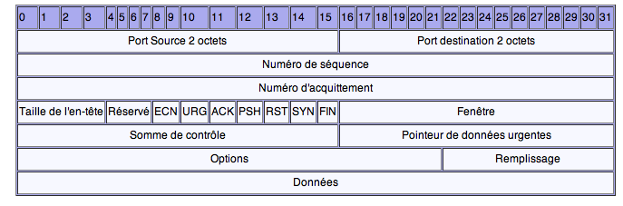
source(image) : page 23 du cours3&4

Protocole UDP :

UDP (User Datagram Protocol) quand à lui est un protocole non orienté connexion de la couche transport du modèle TCP/IP , lors d'une communication lorsqu'une machine A envoie des données vers une machine B , la transmission des données se fait sans prévenir la machine B et celle ci alors reçoit les données sans effectuer d'accusé de réception vers la machine A.
source : http://commentcamarche.net

